PROYECTO FINAL: BACKEND NODE.JS NIVEL AVANZADO.

Avance 1 - Función “Create Transport”

# Concepto :

Esta función se encarga de crear una variable de transporte que a su vez establecerá comunicación con el servidor SMTP y enviará el correo asignado, cuenta con un método llamado sendMail el cual recibe los datos del correo que se requiere enviar y los regresa a partir de una función callback que genera un argumento de error que nos avisa si el correo fue enviado o de lo contrario nos muestra un mensaje de error.

# Explicación de la lógica del programa:

Las siguientes son los archivos y carpetas usados para que funcione el código

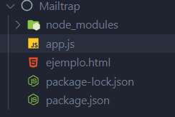

El código funciona de la siguiente manera:

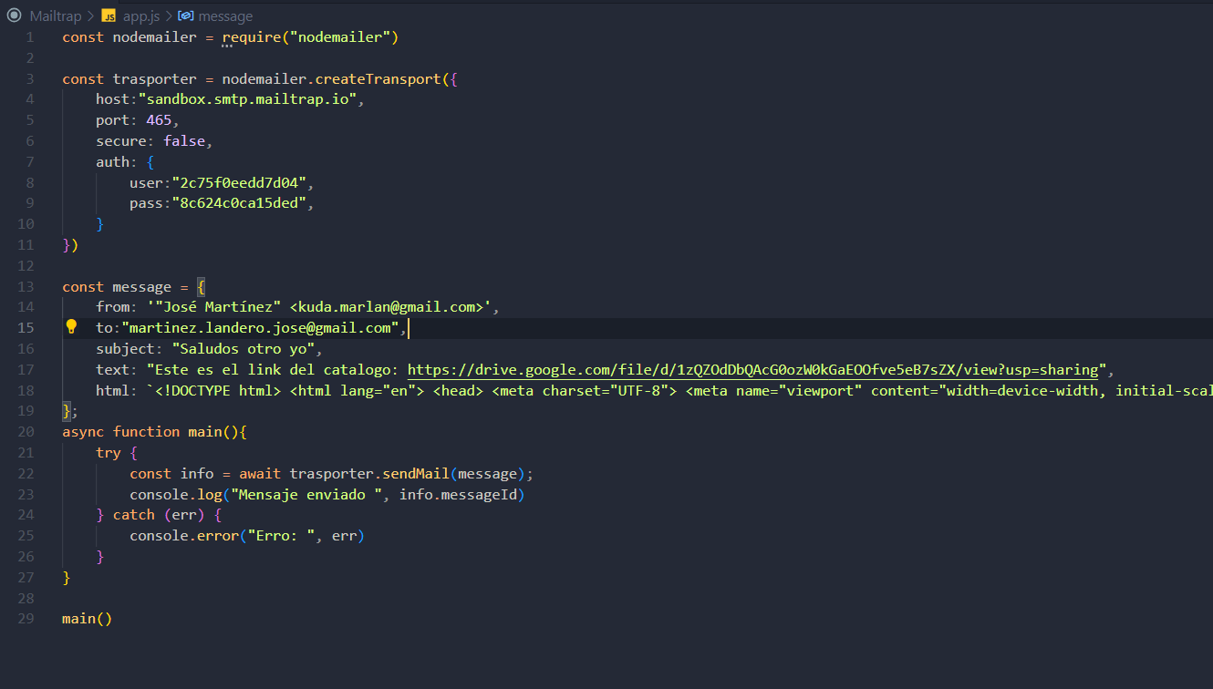

El propósito del código es enviar un mensaje de a varios correos, hablando de una cantidad masiva de correos, correos que se podrían tener en una base de datos ya hecha

En este caso el programa funciona de manera similar, se designa un destino para los mensajes junto con otros datos como propósito, correo de salida, texto interno y un html

El programa envía el correo pero no será enviado a su destino final sino que será atrapado previamente a su envío final, útil para verificar que los datos por enviar estan correctos y el html sea el deseado

Lo que hace el código es trabajar con nodemailer, cuenta con un transportador con los datos importantes para validar la cuenta de nodemailer, cuenta con un mensaje que tiene los datos de correspondencia y el contenido del mensaje y finalmente cuenta con un código que nos permitirá saber si el correo fue mandado junto a un id del correo o en caso contrario si no se envió y las posibles causas

# Imagenes de evidencia

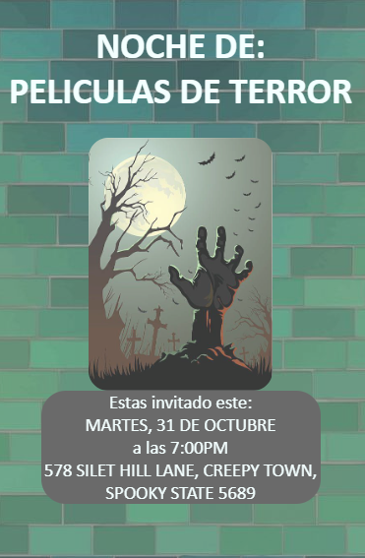

HTML incluido en el correo

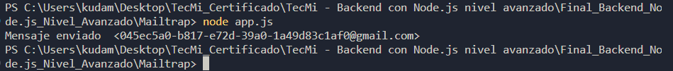

Programa en ejecución

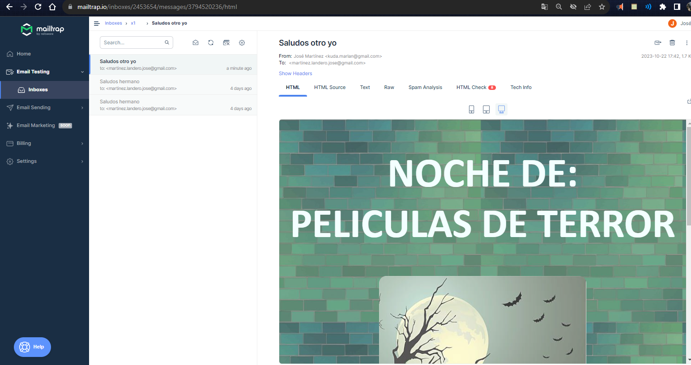

Mailtrap con el correo enviado

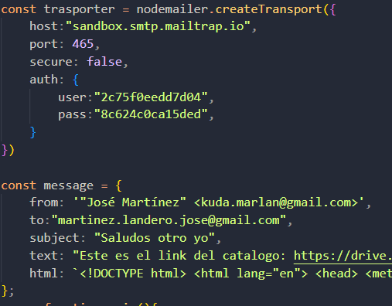

Datos del correo ingresados para su envío

Avance 2: Códigos QR

# Concepto

Es un código de tipo 2D de matriz en donde se almacena una cierta cantidad de información para su lectura a alta velocidad creado por DENSO WAVE en 1994.

Se compone de una combinación de módulos en blanco y negro, patrones de detección de posición, de tiempo, información de corrección de errores y números de mascara.

Los patrones de detección de posición se ubican en las esquinas del código, su posición es detectada a través de ellos los cual permite la lectura rápida de los datos.

El patrón de alineación ayuda a la detección de posición cuando se produce un desplazamiento.

Entre sus ventajas destaca el fácil acceso a la información almacenada dentro del código.

Usos: Texto, Enlaces a una web o archivo en internet, Tarjeta de contacto, Correo electrónico, SMS, Geolocalización, Evento, etc

# Explicación de la lógica del programa

Las siguientes son los archivos y carpetas usados para que funcione el código

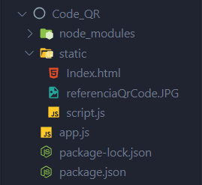

El código funciona de la siguiente manera

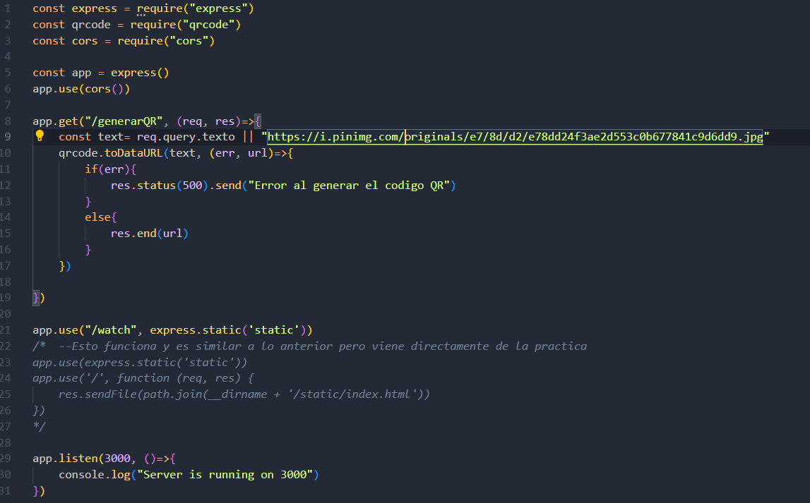

Lo que hace el código es:

* Al introducir texto al código, el código se encargará de generar una imagen
  + La imagen se encontrará en formato de texto
* El texto se interpretará posteriormente dentro de etiquetas de html para que aparezca una imagen con el código QR

Dentro del programa

* Para que ocurra esa interacción entre el frontend y el backend es necesario el uso de express y de corn
* qrcode se encargará de la generación del código QR
* En el backend se configuró un servidor local que ayudará en la transferencia de datos
* Además de que se establecieron dos rutas:
  + La primera se encarga de la generación del código QR en formato texto
  + La segunda se encarga del frontend para que no se requiera el uso del live server y en su lugar se aproveche el servidor existente

Nota: hay texto no eliminado pero comentado que existe como evidencia del uso original para enviar por Express el html al servidor en vivo

# Imágenes de documentación:

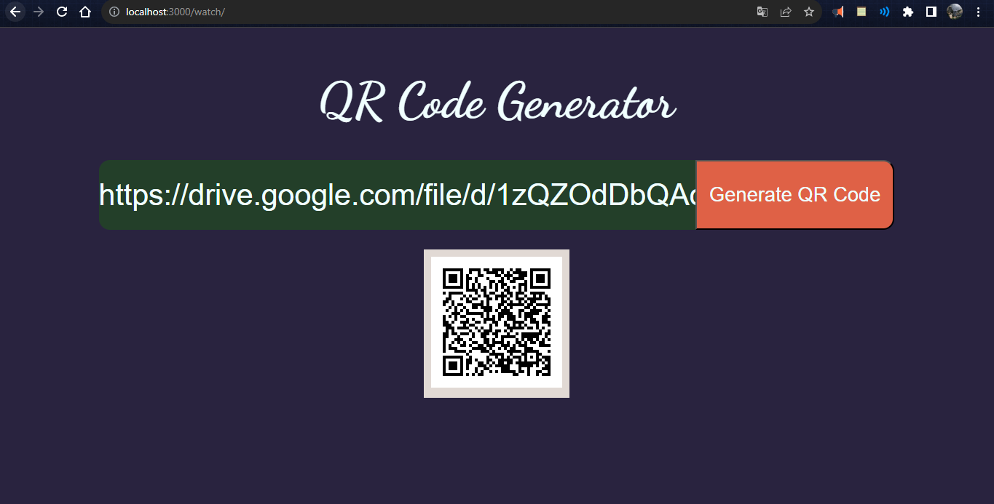

Pagina web funcional del codigo QR

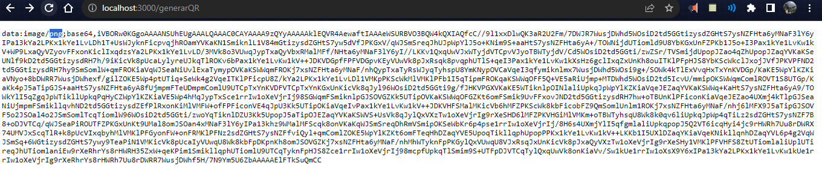

Código QR en texto

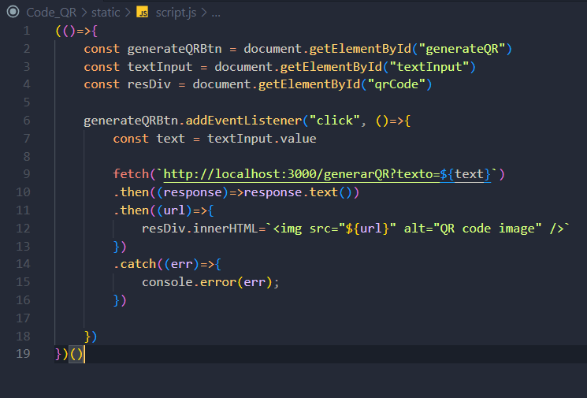

archivo usado para el las conecciones de los datos en el frontend

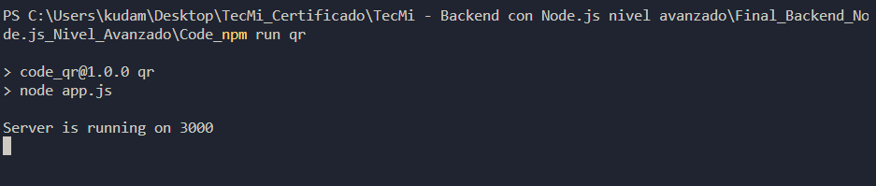

Servidor conectado desde terminal

Avance 3: Raspadores web, Puppeteer

# Concepto

También conocido como web scraping es proceso en el cual se extraen datos de una página web mediante bots, estos a su vez son exportados a una hoja de cálculos o a una API, este proceso lo podemos relacionar cuando nosotros buscamos información, la copiamos y la pegamos o almacenamos en donde lo requerimos, la diferencia entre esto y el web scraping es que esta herramienta lo hace de una forma más rápida y rentable cuando manejamos datos de forma masiva. Las empresas lo utilizan para mantenerse informados acerca de datos relevantes para su mercado, o para comparar datos de diferentes páginas web, como precios, estadísticas o información en general.

# Explicación de la lógica del programa

Las siguientes son los archivos y carpetas usados para que funcione el código

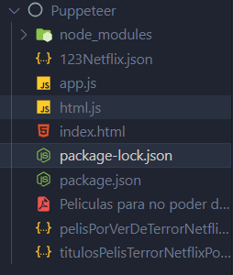

El código funciona de la siguiente manera

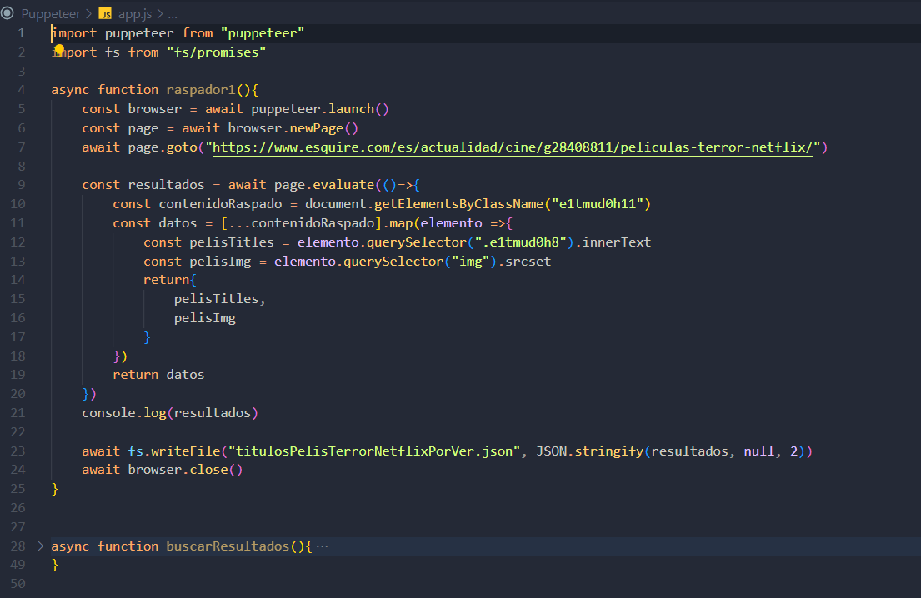

El programa fue hecho para ser un raspador, que obtenga datos que se desean, datos que podrán ser ocupados en el frontend y el backend

El programa principal está constituido de tres códigos, el primero y el tercero funcionan como raspadores mientras el segundo como aplicación útil dentro de puppeteer

El primer rascador obtiene datos de un sitio externo sobre películas de terror y los datos los convierte a un formato json como arreglo para su lectura

El tercer rascador obtiene los mismos datos pero de la plataforma de Netflix y los convierte en un formato json que posteriormente se ocupan en un html

# Imagenes de evidencia

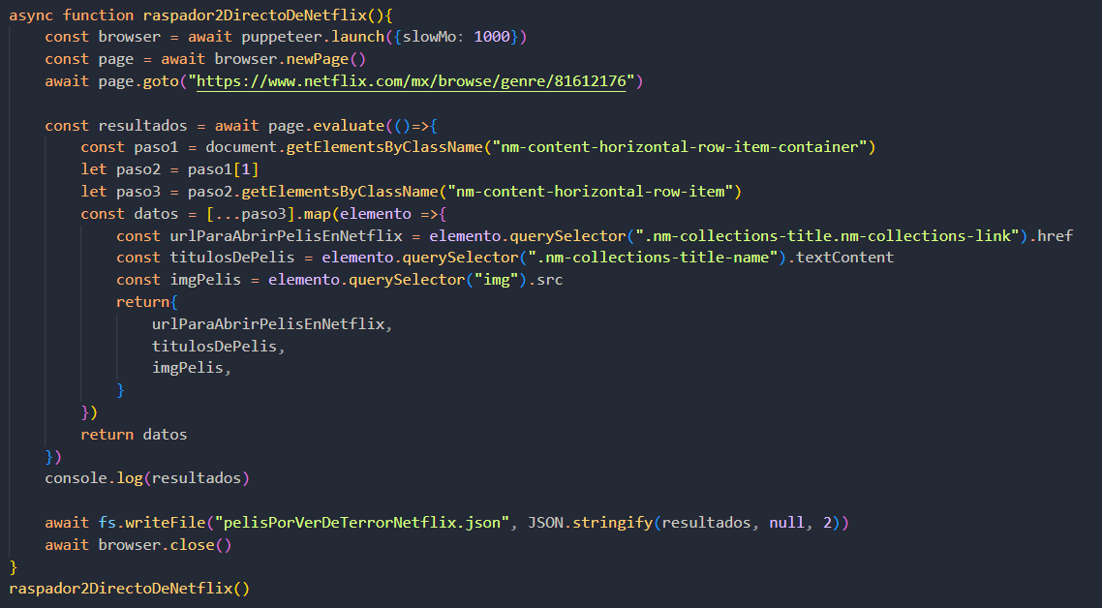

raspador 3

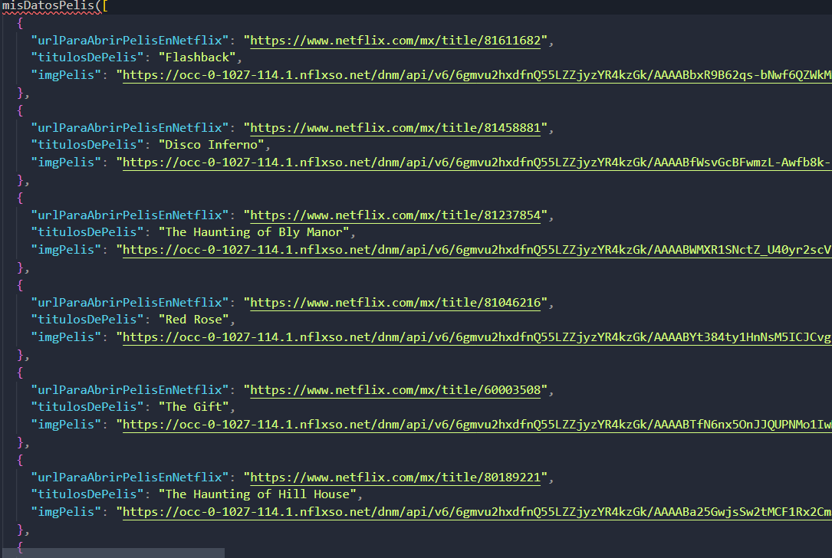

datos obtenidos del raspador 3

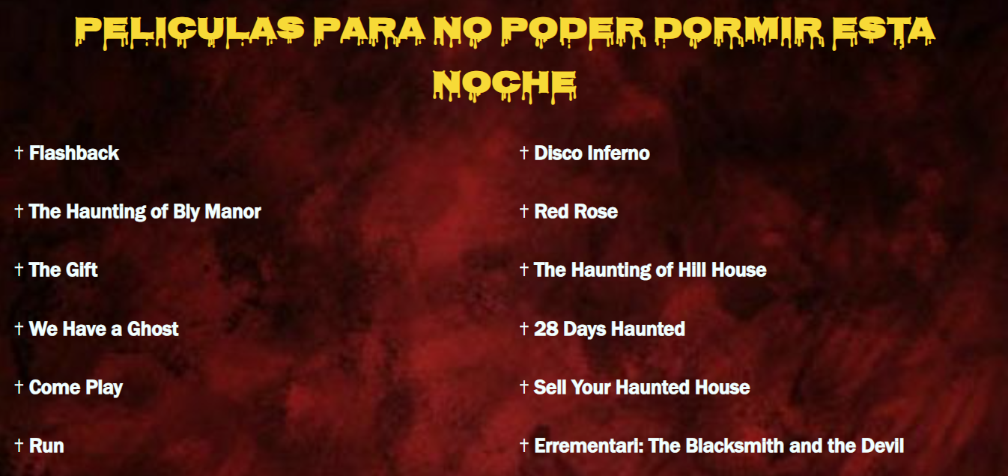

Datos aplicados del raspador 3

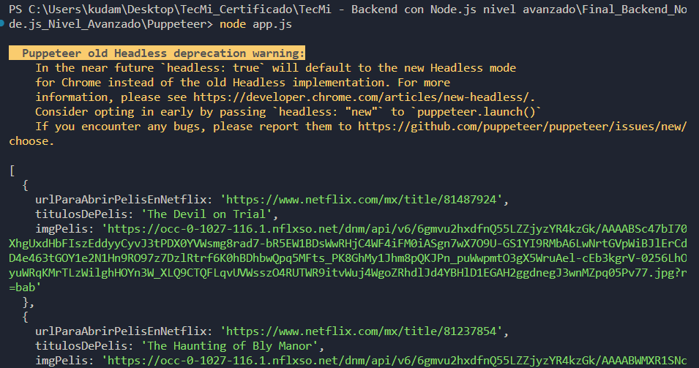

Terminal obteniendo los datos del raspador 3 directamente de Netflix

Bibliografía:

* + García, Juan Carlos. (2023). ¿Cómo enviar correos con nodemailer en Node.js?. Recuperado de <https://ewebik.com/nodejs/nodemailer>
  + KEYENCE. (2023). Recuperado de <https://www.keyence.com.mx/ss/products/auto_id/barcode_lecture/basic_2d/qr/>
  + Flores, Alexandria. (2023). Raspadores web: Qué son y cómo usarlos. Recuperado de <https://blog.wiser.com/es/web-scrapers-what-are-they-and-how-to-use-them/>
  + Sobrano, Juan Daniel. (2017). 12 usos prácticos de los códigos QR para crear mejores experiencias de aprendizaje. Recuperado de <https://es.linkedin.com/pulse/12-usos-pr%C3%A1cticos-de-los-c%C3%B3digos-qr-para-crear-sobrado-rubio>